Clase : Nombre: Apellido :

Ficha de CO / EE : Retirada de símbolos franquistas en Cartagena
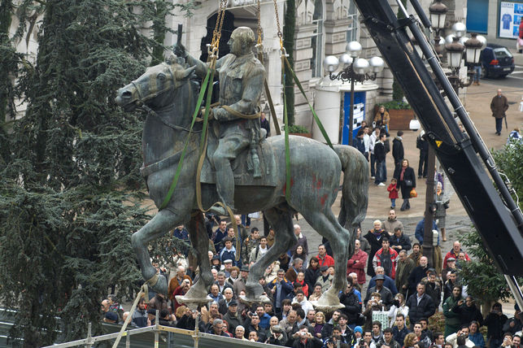

Escucha el reportaje y contesta a las preguntas siguientes :

- ¿Qué decisión ha tomado el ayuntamiento para hacer cumplir la ley de la memoria histórica?

- ¿En qué fecha se implementó esta decisión?

- ¿Según un residente de Cartagena qué simbolizan estos bustos?

- ¿Da ejemplos de acciones cometidas por los miembros de la dictadura franquista?

- ¿Cuál podría ser el futuro de estas estatuas?

- ¿Qué decisiones debe tomar el comité de expertos capacitados en Cartagena?

